Bootloader通过readsect（）函数实现对硬盘扇区的读取，具体如下所示。
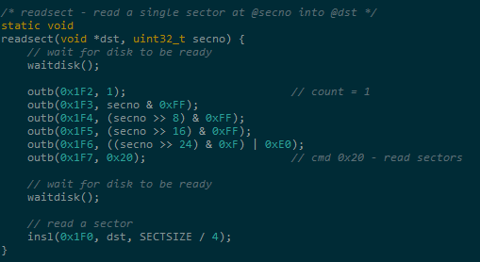
Bootloader通过调用bootmain()来加载elf格式的os，具体的
